**ΣΥΣΤΗΜΑ ΔΥΟ ΕΞΙΣΩΣΕΩΝ-ΕΞΙΣΩΣΗ ΕΥΘΕΙΑΣ**

1. Η πιο κάτω γραφική παράσταση παρουσιάζει το ημερήσιο κόστος ενοικίασης ενός αυτοκινήτου σύμφωνα με τις προσφορές δυο εταιρειών Α και Β. Η εταιρεία Α χρεώνει πάγιο ποσό Є40 και Є0,10 ανά χιλιόμετρο ενώ η εταιρεία Β χρεώνει πάγιο ποσό Є20 και Є0,30 ανά χιλιόμετρο. 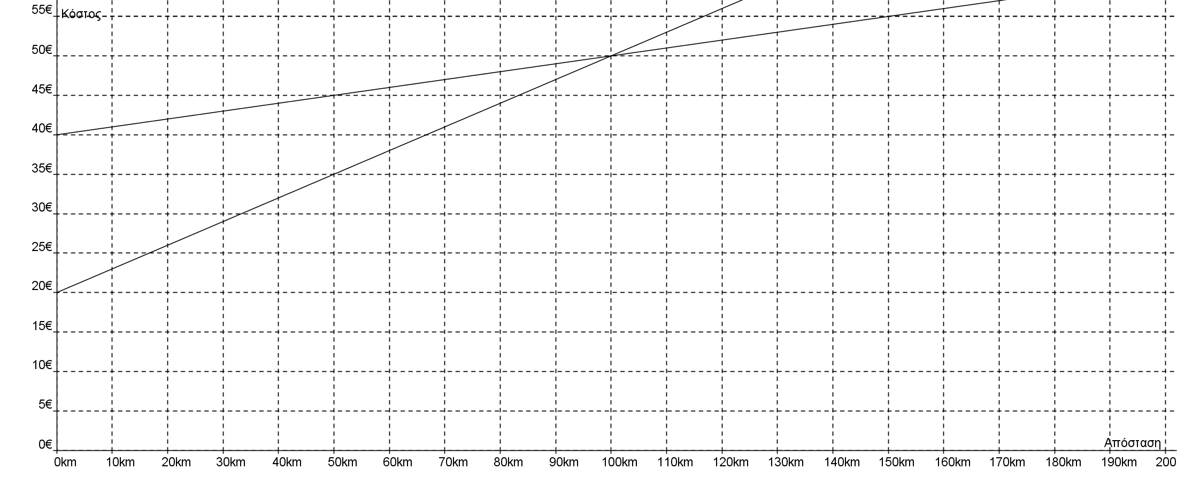

α. Αν νοικιάσω ένα αυτοκίνητο και ταξιδέψω 120km ποια εταιρεία έχει το λιγότερο κόστος; _________________

β. Αν νοικιάσω ένα αυτοκίνητο και ταξιδέψω 80km ποια εταιρεία έχει το λιγότερο κόστος; _________________

γ. Αν νοικιάσω το αυτοκίνητο και ταξιδέψω 100km ποια εταιρεία έχει το λιγότερο κόστος; _________________

1. Να εξετάσετε κατά πόσο τα πιο κάτω σημεία ανήκουν στην ευθεία .

Α(0,1) Β(-4,3) Γ(1, -3) Δ(1, 0)

_____ _____ _____ ______

1. Ποια από τα ζεύγη αριθμών είναι λύση του συστήματος 

α. x = 0 και y = 1 β. x = 1 και y = 1

________ ________

1. Να εξετάσετε αν οι ευθείες ε1 και ε2 είναι παράλληλες, κάθετες ή ταυτίζονται μεταξύ τους.

α.  β.  γ.

_____________ ______________ _________________

1. Αφού παρατηρήσετε προσεκτικά τις εξισώσεις του κάθε συστήματος κάνετε την παρακάτω αντιστοίχιση :

|  |  |
| --- | --- |
| Α) $\left\{\begin{aligned}-2x+y=5 \\ 2x-y=3\end{aligned}\right.$ | 1. Το σύστημα έχει μοναδική λύση |
| Β) $\left\{\begin{aligned}5x-7y=-4 \\ -5x+7y=4\end{aligned}\right.$ | 2. Το σύστημα έχει άπειρες λύσεις |
| Γ) $\left\{\begin{aligned}2x+5y=7 \\ 5x-5y=18\end{aligned} \right.$ | 3. Το σύστημα είναι αδύνατο |